**高校优秀基层教学组织建设与实践**

**——以南京邮电大学信息与计算科学系为例**

**严珍珍 ，戴建新，赵君喜**

**（南京邮电大学 理学院，江苏,南京210009）**

**摘要：**基层教学组织是高校组织教学、开展教研、培养人才的基本单元。南京邮电大学优秀基层教学组织­信息与计算科学系，在加强党建引领、深化专业改革、强化师资队伍培养、优化组织管理等方面进行了探索和实践，在创新党建新模式、提升人才培养质量、促进教师团队可持续性发展、提高教研保障条件方面等取得良好效果。

**中图分类号**：G642.0 **文献标志码**：A

**关键词：**基层教学组织；党建引领；人才培养

本文提及的高校基层教学组织主要是指广义的基层教学组织，其职能以教学为主，兼顾科研和教师行政管理[1]，它是高校落实教学任务、促进教师教学发展、组织开展学术研究、承担群体性教学活动的最基本教学单位[2]。南京邮电大学优秀基层教学组织信息与计算科学系（以下简称信计系）成立于1999年，有专任教师21名，其中教授3名，副教授9名。九成以上教师具有博士学位，研究领域涉及数学、信号与信息处理、信息安全等。信息与计算科学专业1999年设立并招生，2006年首批省级特色专业建设点立项，2009年通过验收；2012年获“十二五”省重点专业类（核心专业）立项，2016年通过验收；2019年入选国家“双万计划”省级一流本科专业建设点；2020年入选国家一流本科专业建设点[3]。依托信息与计算科学专业的“数学拔尖学生培养基地”2023年获批江苏省立项建设[4]。系党支部先后被评为校先进基层党组织、先进集体、标杆党支部、特色党支部、优质党支部以及省优质党支部、样板支部”；2022年获批全国党建工作样板党支部。

# 秉持笃信好学的精神，经过多年的努力和实践，信计系在基层教学组织建设方面探索了一些做法，也积累了不少经验。信计系各项工作顺利开展，取得了丰硕的成果。

**一、加强党建引领，用“心”发挥战斗堡垒作用**

# 习总书记在二十大提出“推进以党建引领基层治理，把基层党组织建设成为有效实现党的领导的坚强战斗堡垒” [5]。信计系党支部发挥党建引领带动作用，努力探索党建工作与师德师风、人才培养、学科专业、业务能力、服务意识 “五融合”的党建新模式，用“心”发挥信计系和党支部的战斗堡垒作用，为学校一流学科建设、江苏高水平大学建设以及信息与计算科学专业一流本科专业建设提供强有力的思想保障、组织保障和政治保障。

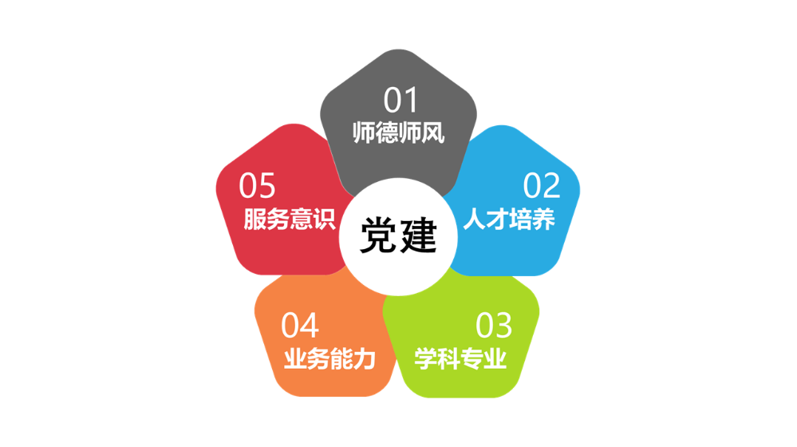

**图1 党建引领“五融合”模式**

**1.1 党建与师德师风相融合，筑牢教书育人根基**

信计系从工作实际入手，将开展“党史学习教育”、“不忘初心，牢记使命”主题教育常态化和制度化，强化教师党性和道德教育，厚植教师“为人师表、立德树人”理念。多平台、多渠道、多形式宣传新时代教师队伍建设新理念、新要求，积极引导教师以德立身、以德立学、以德施教、以德育德，营造静心教书、倾心育人、潜心治学的良好氛围。选派师德高尚、教学水平高、科研能力强的老教师与新教师结对，发挥优秀教师对青年教师的传帮带作用。

**1.2 党建与人才培养相融合，促进一流人才培养**

信计系牢固树立课程思政理念，积极推动建构课程、专业和学科“三位一体”的思政育人体系，通过“基层党建育人”“课程思政育人”“竞赛实践育人”融通培养具有国际视野、家国情怀、南邮特色、崇尚一流的社会主义建设者和接班人。

**1.3 党建与学科专业相融合，探索互动互促路径**

信计系充分发挥党组织领导作用，共建党总支与专业教研室主题活动库，以丰富多彩的党建活动营造出良好的学习氛围。突出教研专题组织生活会的主题，重点解决教学改革、师资队伍、课程与教材改革、教学质量保障、专业实践等方面难题，围绕专业建设的总体设计、具体实施及其实际成效来检验党总支的战斗力和凝聚力。

**1.4 党建与业务能力相融合，发挥党员模范作用**

信计系把党建工作融入学科发展、专业建设、学术研究中，通过党员教师的示范引领作用，团结凝聚教师把思想引领和价值观塑造融入教育教学和科研，激发全系教师的创造性。2020 年5 月，教育部印发了《高等学校课程思政建设指导纲要》，其中要求“使各类课程与思政课程同向同行，将显性教育和隐性教育相统一，形成协同效应，构建全员全程全方位育人大格局”[6]。信息计息加强课程思政示范专业和示范课程建设，挑选思想觉悟高、理论水平高、教学质量高的党员教师开设将思政教育融入专业教学的党员示范课堂，以点带面全面推进“课程思政”建设。充分发挥党支部在数学博士点和国家一流本科专业建设中组织保障作用，推动专业建设上水平。

**1.5 党建与服务意识相融合，强化优质服务保障**

信计系激发服务师生热情，夯实基层基础工作，不断在创新创造、破解难题、提升质量上有所作为和成效。完善“导师制”，鼓励学生早进课题组，积极动员教师指导学生参加各种创新竞赛活动。通过优秀教师党员带动和帮扶其他教师培养优秀学生党员、优秀学生党员带动和帮扶入党积极分子、入党积极分子带动和帮扶学生团员，形成高效的互助型党组织网络系统。建立多渠道沟通平台，提高教师与教师之间、教师与学生之间的沟通效率。

**二、深化专业改革，用“新”提升人才培养质量**

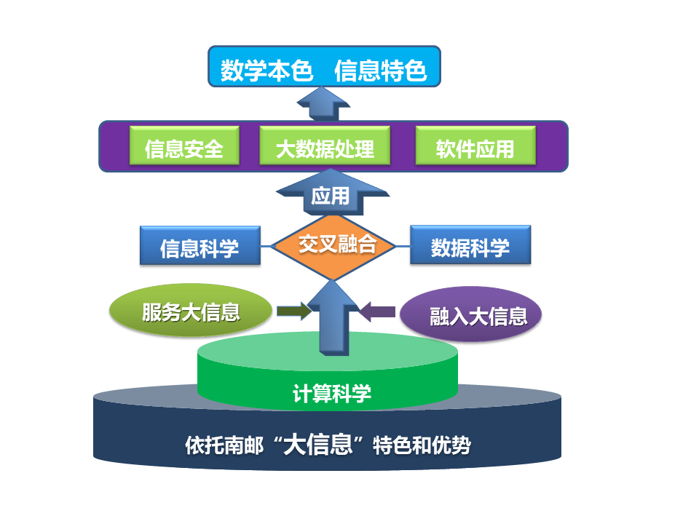教学组织根据人才培养这一目标导向，主要功能必须由“教学”这一核心任务所规定，那就是：开展教学活动、参与教学研究、推动教学改革[7]。信计系深化专业改革，依托大信息背景，注重专业的交叉融合，强化数学在信息安全、大数据处理等领域的应用，形成“数学本色、信息特色”，用“新”实现复合型创新型人才培养，不断提升人才培养质量。

**图2 “数学本色，信息特色”培养体系**

**2.1 创新人才培养模式，强化实践能力培养**

信计系紧紧围绕南邮的大信息特色，跟踪信息与计算学科的发展动向，注重数学与信息、统计交叉融合，构建了“通识教育+专业基础教育+科学计算与应用软件、信息处理与网络信息安全”的课程体系。构建“基础性与通识型、专业性与综合型、研究性与创新型”三层次，“数值计算与运筹优化、信息安全与数据处理、软件应用与专业实践、数学建模与创新训练”四模块递进式实践教学体系。以省级数学实验示范教学中心、中央与地方共建实验室和上海安硕信息技术股份有限公司、栖霞统计局等7个校外实习基地为平台，保障学生实践能力的提升。通过构建模块化人才培养模式与课程体系，利用模块交叉与重组的方式，实现复合型创新型人才培养，有效促进了人才培养质量的提高。

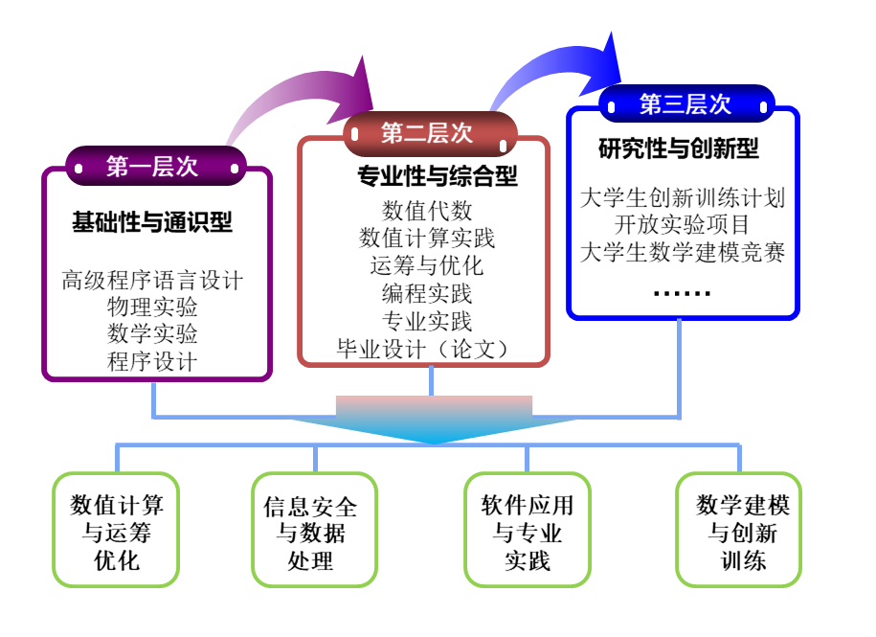

**图3 “三层次四模块”递进式实践教学体系**

近三年来，本系学生主持江苏省大学生创新创业训练计划省级项目20余项，参加全国大学生数学竞赛获国家级二等奖1项、省级一等奖6项、二等奖15项、三等奖27项。本系教师指导学生参加全国大学生数学建模竞赛获国家级3项，省级一等奖22项、二等奖23项、三等奖11项，参加美国数学建模竞赛获特等奖提名3项、一等奖19项、二等奖40项。

**2.2 深化教育教学改革，提高课程教学效果**

信计系通过政策导向吸引更多的高水平教师和青年教师积极投身本科教学工作，热心于教育与教学改革，确保教学质量和教学效果。在教学中注重把学科的前沿信息和科研工作中得到的新知识融入到课堂和实验教学实践中。高度重视实践教学、研究性教学和信息化教学，通过分层次、过程化管理注重培养学生的分析解决问题能力与实践创新能力。借助信息化手段，实现传统教学与在线教学、混合式教学的有机结合，对教学思路、教学资源、教学内容和方法、教学评价体系等方面进行一系列革新，实现以“学”为中心，让学生成为教学的主体，让学生学会学习。借助中国大学慕课、雨课堂、智慧树等在线开放课程和学习平台，实现“智能+”的教学改革新探索，拓展了教学时空，为个性化培养模式提供了有力支撑。及时总结教学研究、教学改革成果，推荐教师申报各级教学研究项目和各级教学成果奖。积极组织参加“课程思政”竞赛、教学创新大赛、教学基本功大赛，推动教师从教学理念、教学模式、教学内容、教学组织等不同程度进行改革和创新。

信计系形成了浓郁的教学研究和创新氛围，取得了较丰硕的成果。近五年主持和参与各级教改和课程思政项目5项，获省级、国家级教学成果3项。团队在改学改革、课程建设、专业建设和人才培养方面取得了一些应用效果。课程设置计划、知识结构体系以及人才培养模式等，对其它工科院校尤其是信息类高校有一定的参考价值。多次参与国内信息与计算科学专业研讨和交流，举办多种形式的科研教学活动，专业培养计划被国内多所大学借鉴。

**2.3 开展课程资源建设，形成优质教学资源**

信计系遵循理论与实际相结合的原则，积极加强建设、教材建设、多媒体课件建设和网络课程建设，组织申报各级精品课程资源、精品（规划）教材，出版教材2部。积极参加微课、慕课、翻转课堂等的实践和建设，线性代数、数学实验两门慕课线上运行，效果深受好评。编写主干课程教辅资料和习题库5门、限选课程讲义2门，完成主干课程重要内容的微课、微视频，形成优质的教学资源，供学生学习和使用。协同共建课程思政典型案例库，形成可迁移、可辐射的优秀案例资源。

**2.4 推动校际交流合作，拓宽师生国际视野**

信计系建立红色校史文化育人与蓝色信息科技创新教育融合机制，红蓝融通培养具有国际视野、家国情怀、南邮特色、崇尚一流的社会主义建设者和接班人。与北京理工大学、北京邮电大学、东南大学等10多所院校开展学习、交流。与美国加州大学洛杉矶分校、香港浸会大学等大学开展青年教师交流和优秀学生培养合作。邀请来自北卡罗来纳州立大学、香港大学等大学的多位专家学者在“理学论坛”为师生作学术报告，安排青年教师和优秀学生到合作学校访学交流。

**三、强化队伍培养，用“欣”促进教师团队持续发展**

信计系依托信息与计算科学专业国家一流本科专业建设和江苏省数学拔尖学生培养基地建设点，通过科研团队、课程教学群、教学研讨、青年教师导师制，践行教师使命担当，激发教师内在动力，打造学习型基层组织，用“欣”促进教师队伍的可持续性发展。

**3.1 立德树人、德能并重，建立健全团队运行机制**

信计系以立德树人、德能并重为出发点，组建以学术带头人为首、教授为核心、中青年教师为骨干的可持续性发展的科研团队和教学团队。青年教师根据研究方向和教授课程至少加入一个科研团队和一个教学团队。团队成员通过科教融通、问题攻关、教学研讨、经验交流，营造了良好的团队氛围。围绕信息与计算科学特色专业建设与特色人才培养的主题，团队成员在教学工作中有强烈的质量意识和完整、有效、可持续改进的教学质量管理措施，教学效果良好。依托我校在通信信息等方面的学科优势，团队成员加强内外学术交流以及与不同学科方向之间的合作，实现多学科交叉融合提升科研创新能力，科研成果丰硕。

**3.2 老中青、传帮带，提升教师团队整体实力**

教学本身是一种艺术和技能，老中青“传帮带”十分重要[8]。信计系实行“青年教师导师制”，为青年教师配备一对一的成长导师。根据科研、教学和学生培养的实际情况，成立基础数学、信息处理、计算数学等科研团队，数学分析、数学建模、分析与代数选讲、离散数学等课程团队，数学建模竞赛、高等数学竞赛等教练团队。导师和团队中经验丰富的老教师、老党员通过“传授传承、帮助帮教、带领带动”，培养年轻教师，提高年轻教师的科研水平、教学水平和能力素养。团队以科研反哺教学、以教改促进教学、以理论联系实际、以特长指导竞赛，在科学研究、教学教改、指导竞赛等方面取得了显著的成绩。

**3.3请进来、送出去，为教师的成长保驾护航**

信计系经常请校外专家学者来做学术讲座、教学分享和项目申报指导，让专家学者为教师们传经送宝。组织和参与“理学论坛”六十余次，在论坛中加强学科专业和个人研究特色的交流和讨论，促进相互间的合作，提升了教师队伍的科研、教学水平及能力素质。成立跨院、教学中心的数学创新虚拟教研室和党员工作站，引领和实施课外数学创新活动。将中青年教师送出去攻读数学类、工程类博士，积极支持和推动教师出校、出国交流、进修，以提高他们的学术水平与研究能力。积极参加江苏省数学年会、应用数学年会，参加国内外学术会议。一位老师获得国家留学基金到国外做访问学者归来，多位老师积极申请、获得国家留学基金或省留学基金。

**四、优化组织管理，用“馨”提高教研条件保障**

信计系严格执行校院两级制定的本科教学工作规范、本科课堂管理、教学事故认定、导师制等系列规章制度，从制度上保障各个教学环节的教学质量。各项工作有依据、有计划、有过程、有记录、有反思、有效果，组织管理工作有序开展，用“馨”营造了良好的集体氛围，为教研提供了充足的条件保障。

**4.1教学档案规范，制度一目了然**

信计系教学档案和教学材料完整、规范、准确、系统，培养计划、教学大纲、试验大纲、毕业设计规定、考试材料等无一差错。全系工作按照校院两级制定的规范有序开展，由教学指导委员会、教学督导组及同行专家共同监督，对教学活动、教学管理和教学保障进行督查、指导与评价。对课程教学实行随堂听课、期中检查、学生评教、学生信息员反馈等多元评价机制，持续强化课程和毕业设计等实践教学环节过程管理。全系定期开展教学研讨会、师生座谈会等活动，及时掌握学生对教学效果反馈、教学督导及同行专家对课堂教学和毕业设计评价、教师对学生学习状态评价等，以持续改进教学状态，保障课程教学目标的达成。

**4.2 教学内容丰富，活动有序开展**

潘懋元教授曾提出，要实现高等教育内涵式发展客观上要求我们在专业、课程和教学建设三方面下功夫[9]。信计系开展丰富的教研活动，既能掌握专业建设的总体方针、政策和原则，又能保证教研活动落到实处，切实支撑专业建设。教研活动有例行教研、专题教研和特色教研等，每次活动要求相关人员全部参加，确保活动的有序开展，并达到预期的效果。例行教研按学期进行，主要研讨教学总体运行和日常事物，如大纲审核、教学和课程安排、毕业设计、专业实习、本科生导师制等。专题教研两周一次，主要研讨课题申报、师资培养、课程建设、教学改革、集体备课、课程思政、教学比赛、外单位交流等。特色教研结合理学院和本系的工作安排不定期开展，如前言科研成果、理学论坛、名师讲演等。

**4.3 教研经费充足，使用合规合理**

理学院为信计系各项工作的开展提供组织协调和经费保障，划拨专项经费用于本专业的师资队伍建设、教材建设和课程建设，运行经费充足。国家一流本科专业建设点经费专款专用，经费将主要用于学生奖助学金、计划课程、教材建设、师生国际学术交流、暑期实习与考察、导师津贴、专家津贴以及辅导员及有关人员的津贴，此外也可用于聘请海外专家讲学，学生开展科研实践、学术社团等各种相关活动。系党支部书记和委员参与江苏省特色专业、重点专业建设管理和经费使用监督。

信计系基层教学组织将以信息与计算科学国家一流本科专业建设为主要任务，不断探索教学改革新途径，落实“本科教学工程”，强化质量意识，深化教学改革，开发教学资源，推进教育创新，提升学生创新创业训练，强化国内外教学交流合作，不断提炼、强化特色，切实提高教学质量，培养具有创新精神和实践能力的高素质人才。与此同时，推进团队成员老中青相结合，发扬传帮带的精神，加强教师发展与教学团队建设培养可持续发展的教学队伍，为学院和学校的建设和发展贡献力量。

**参考文献：**

[1]李静．改革开放以来高校基层教学组织发展研究［D］．厦门: 厦门大学， 2017: 1-2．

[2]陆国栋，孙健，孟琛，等. 高校最基本的教师教学共同体：基层教学组织[J]. 高等教育工程研究，2014（1）：58-65.

[3]南邮13个专业入选2020年度国家级一流专业建设点[EB/OL].(2021-03-02).

<http://www.njupt.edu.cn/2021/0302/c53a182322/pagem.htm>

[4]2022年省级基础学科拔尖学生培养计划2.0基地评审结果公示[EB/OL].

(2022-12-12).

<http://jyt.jiangsu.gov.cn/art/2022/12/12/art_58320_10704840.html>

[5]习近平.高举中国特色社会主义伟大旗帜为全面建设社会主义现代化国家而团结奋斗——在中国共产党第二十次全国代表大会上的报告[M].北京：人民出版社，2022.

[6]教育部关于印发《高等学校课程思政建设指导纲要》的通知[EB/OL].

(2020-06-01).

http://www.moe.gov.cn/srcsite/A08/s7056/202006/t20200603_462437.html.

[7]吴能表,邹士鑫,罗欢.加强基层教学组织建设 实施分层次管理[J]: 中国大学教学, 2019(02):32-36.

[8]陆国栋,张存如.基层教学组织建设的路径、策略与思考[J]，高等工程教育研究，2018（03）:130-136.

[9]周杨.内涵式发展在专业、课程、教学上下功夫——访厦门大学潘懋元先生[J].中国大学教学，2018(1)：46-50.

**基金项目**

2021年南京邮电大学“课程思政”示范课程建设项目/数学分析（KCSZSFKC202112）；2021年南京邮电大学一流课程培育项目/数学分析（28007YL22047）

**个人信息**

严珍珍（1978—），女（汉族），湖北应城人，理学博士，南京邮电大学理学院信息与计算科学系副主任，副教授，硕士生导师，主要从事动力系统和分形研究。

**联系方式**

江苏省南京市鼓楼区宁夏路1-7号小区5号，210001

QQ：1375172063

电话：19822669861

**Construction and Practice of Basic Level Teaching Organizations in Colleges and Universities: Taking the Department of Information and Computational Science of Nanjing University of Posts and Telecommunications as an Example**

YAN Zhen-zhen, DAI Jian-xin, ZHAO Jun-xi

（college of Science, Nanjing University of Posts and Telecommunications，Nanjing, Jiangsu, 210009, China）

**Abstract:** Basic Level Teaching Organizations are the basic units for Colleges and Universities to organize teaching, conduct research, and cultivate talents. The Department of Information and Computational Science, an excellent Basic Level Teaching Organizations of Nanjing University of Posts and Telecommunications, has explored and practiced in improving the Party Construction, deepening professional reform, strengthening teacher training, and optimizing organizational management. It has achieved good results in innovating new models of the Party Construction, improving talent training quality, promoting sustainable development of teacher teams, and improving teaching and research guarantee conditions.

**Key words:** basic level teaching organizations; the Party Construction; talent training